高雄市立海青工商107學年度第1學期學友志工訓練活動
主題 | 同理心與助人技巧、各類身心障礙特質
時間 | 1107年11月6、13日12：20-14：05  11月8、15日12：20-13：15 | 地點 | 教學大樓1300視聽教室  1307會議室
活 動  照 片 | 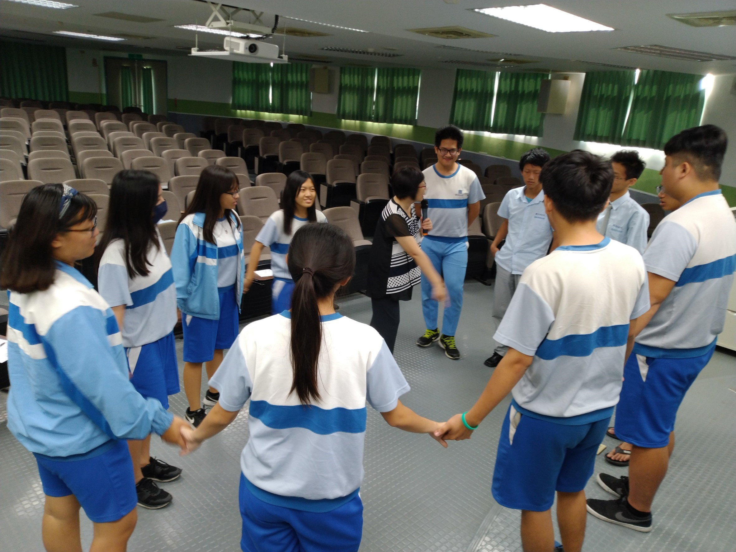
照片  說明 | 以體驗活動引導學友互換立場、設身處地，學習以同理心待人處事。
活 動  照 片 | 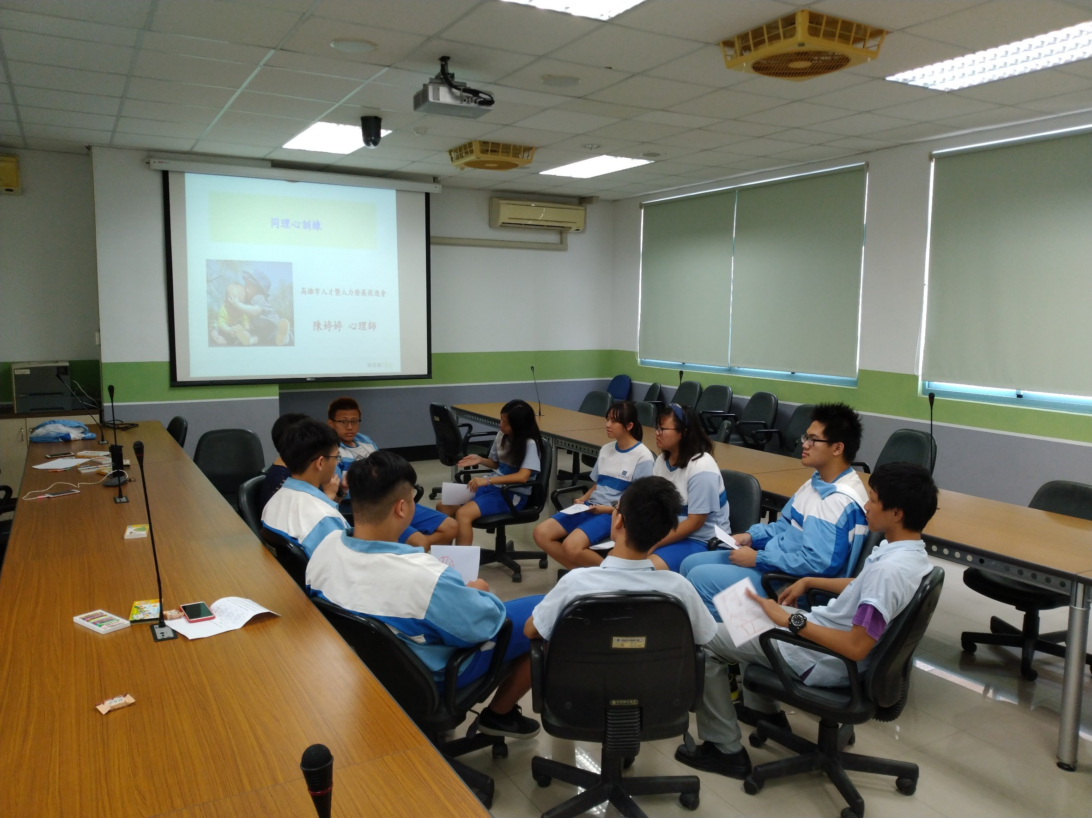
照片  說明 | 以講述、引導討論、澄清、確認的方式，讓學友體認同理及尊重的重要。

